BLANKE SIDEKO, ohne Einlagestreifen, Aluminium

Blanke Systems

Eigenschaften

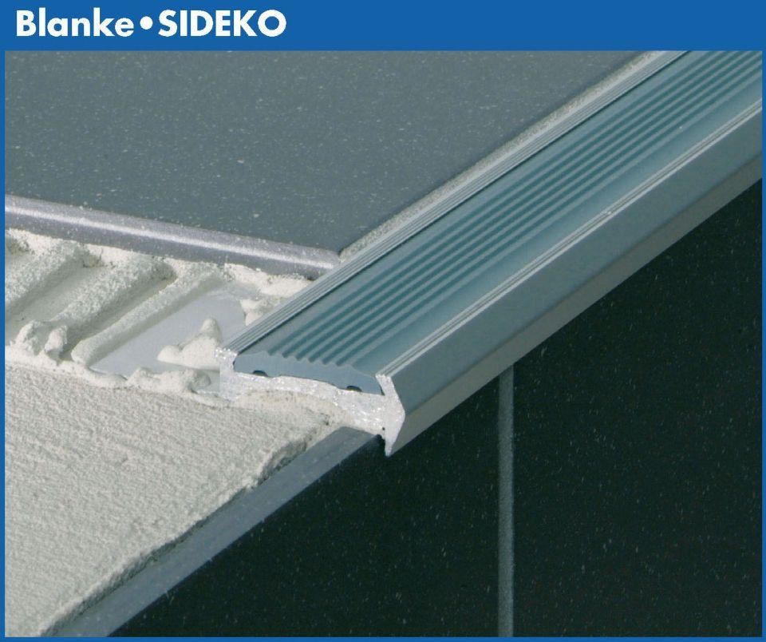

Belastbarkeit

begehbar

Farbton

silber

Feucht- / Nassraum

geeignet für Feuchtraum

Oberfläche

eloxiert, matt

Profilart

Kantenschutzprofil, Stufenprofil

Profilform

Profilschiene

Werkstoff

Aluminium

Breite (mm)

36,00

Höhe (mm)

8,00 - 10,00

Länge (mm)

2.500,00 - 3.000,00

Stärke (mm)

1,00

Befestigung

durch Aufstecken, kleben, vermörteln

Chemische Beständigkeit

chemikalienbeständig gem. Herstellerangabe

Fugenbreite (mm)

2,00

Farbtonbezeichnung Hersteller

silber matt

Eigenschaften

rutschfest